**Zyxel Networks prezentuje nową erę wysokowydajnych przełączników dla rozwijających się przedsiębiorstw**

**Nowy światłowodowy przełącznik agregacyjny CX4800-56F 25G/100G został zaprojektowany, aby umożliwić średnim i korporacyjnym organizacjom oraz dostawcom usług skalowanie i rozwój ich działalności.**

**Odpowiedź na potrzeby eliminowania wąskich gardeł w średnich firmach**

**Zyxel Networks**, lider w dostarczaniu bezpiecznych i opartych na sztucznej inteligencji rozwiązań sieciowych w chmurze, wprowadza na rynek [48-portowy światłowodowy przełącznik agregacyjny 10G/25G L3 z ośmioma łączami 100G](https://www.zyxel.com/pl/pl/products/switch/48-port-10g-25g-l3-aggregation-fiber-switch-with-8-100g-uplinks-cx4800-56f).

Dzięki najnowszym aplikacjom technologiom, które zwiększają zapotrzebowanie na przepustowość, **CX4800-56F** zapewnia skalowalność, odporność i elastyczność, których średnie firmy, przedsiębiorstwa i dostawcy usług potrzebują, aby wyeliminować wąskie gardła i zabezpieczyć swoje sieci na przyszłość.

**Pozwala firmom na skalowanie sieci bez konieczności dokonywania dodatkowych inwestycji i przebudowy infrastruktury**

**CX4800-56F zapewnia znaczny wzrost wydajności w porównaniu z tradycyjnymi przełącznikami 10G, dzięki ośmiu portom uplink 100G QSFP28 i 48 portom dostępowym SFP28, które mogą pracować z prędkością 10G lub 25G. Zapewniają wydajność przełączania do 4 terabitów na sekundę (4Tb/s). Dzięki tej skalowalności organizacje mogą z łatwością rozbudowywać swoją sieć kampusową i efektywnie zarządzać dużymi obciążeniami danych bez konieczności przebudowy istniejących systemów.**

***CX4800-56F*** *został zaprojektowany tak, aby nie tylko* ***sprostać bieżącym wymaganiom dzisiejszego ruchu sieciowego****, ale także* ***zaoferować przestrzeń potrzebną do przyszłych innowacji technologicznych*** - powiedział **Norbert Ogłoziński**, Country Sales Manager w **Zyxel** **Networks Polska.** *Aplikacje intensywnie przetwarzające dane, takie jak AI i AR, wymagają większej przepustowości i mniejszych opóźnień. Dzięki odpowiedniej równowadze między wydajnością, odpornością i skalowalnością, firmy mogą korzystać z tych nowych technologii bez obawy o przerost sieci. Oznacza to oszczędność kosztów dzięki skróceniu przestojów i zwiększeniu wydajności operacyjnej*.

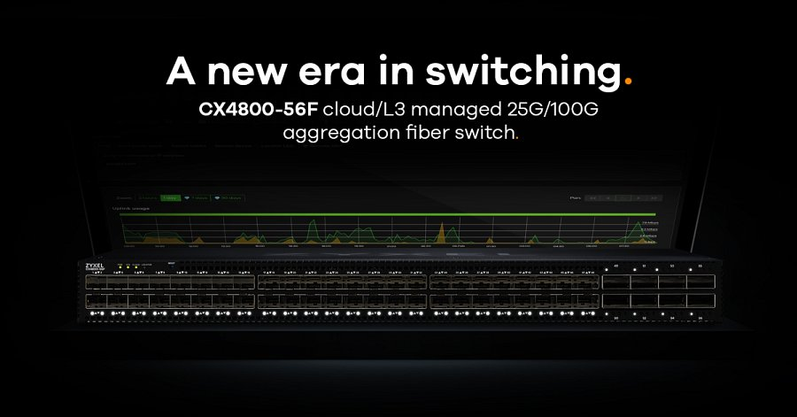

**Zapewnienie nieprzerwanej obsługi**

**CX4800-56F** rozwiązuje obawy związane z przestojami sieci dzięki **podwójnemu zasilaniu i czterem modułom wentylatorów**. Pozwala na zwiększoną redundancję sieci i odporność na przerwy w zasilaniu lub ciepło. Konstrukcja z możliwością wymiany podczas pracy umożliwia łatwą wymianę modułów zasilania i wentylatorów, bez konieczności wyłączania systemu, zapewniając minimalny wpływ na działanie sieci.

**Przyszłościowa konstrukcja**

**CX4800-56F** został zaprojektowany z myślą o przyszłym rozwoju, służąc zarówno jako **przełącznik agregacyjny,** jak i **rdzeniowy z funkcjonalnością warstwy 2 (L2) i warstwy 3 (L3)** oraz zaawansowanymi funkcjami bezpieczeństwa. Może być zarządzany lokalnie lub za pośrednictwem platformy chmurowej Nebulafirmy Zyxel Networks. Umożliwia to administratorom i dostawcom usług łączenie, ochronę i zarządzanie bezprzewodowymi punktami dostępowymi, zaporami ogniowymi i przełącznikami za pośrednictwem jednej zintegrowanej platformy zarządzania.

W trybie sieciowym AV **CX4800-56F** zapewnia łatwe do wdrożenia rozwiązanie dla aplikacji audiowizualnych przez IP (AVoIP). Intuicyjny kreator konfiguracji i dedykowany pulpit AV dająwydajność sieci, co ma kluczowe znaczenie w branżach takich jak opieka zdrowotna.

**Zyxel Networks** oferuje pełną gamę przełączników sieciowych, od modeli stacjonarnych po rozwiązania stelażowe, przeznaczone dla firm każdej wielkości. Dzięki opcjom zarządzania lokalnego i w chmurze organizacje mogą budować solidne i skalowalne sieci, które wspierają ich rozwój.

Przełącznik CX4800-56F jest już dostępny. **Więcej informacji można znaleźć na stronie Zyxel Networks**.